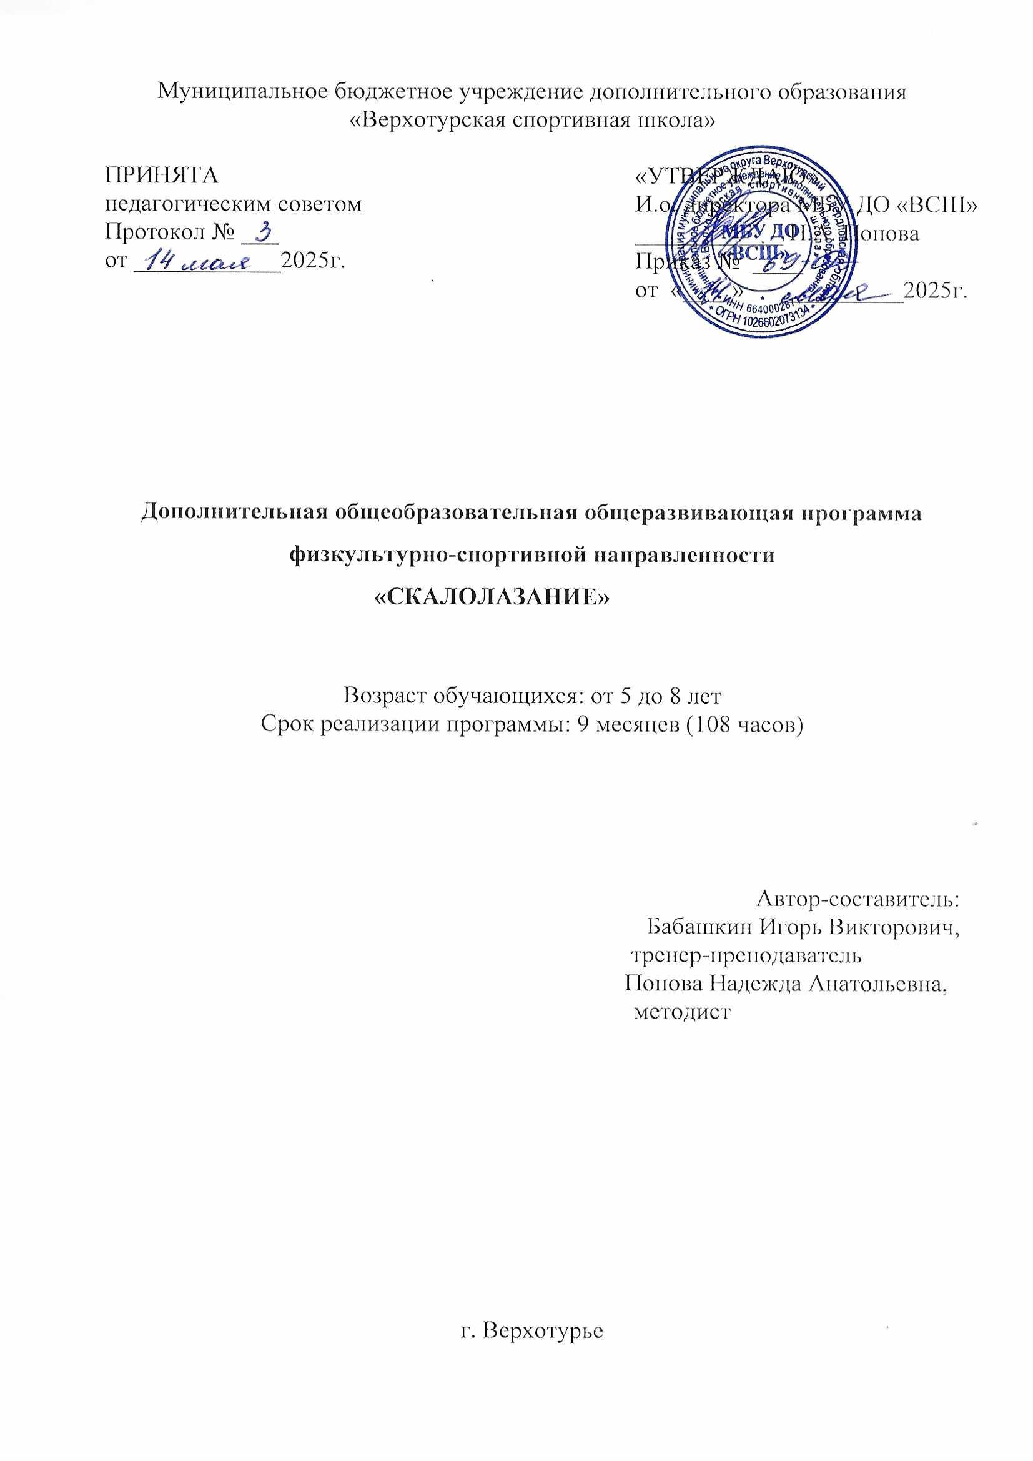

СОДЕРЖАНИЕ

Пояснительная записка …………………………………………….…………………... 3
- Содержание программы …………..……………………………………………..….. 6

Учебный план ……………..………………………….…………………..................... 6

Содержание учебного плана .……...……………………………………………..…. 6
- Организационно-педагогические условия …………..………………………….… 8

Условия реализации программы …………………………………………………... 9

Формы аттестации/контроля ………………………………………………………. 10
- Список литературы ……..…………………………………………………………… 11

ПОЯСНИТЕЛЬНАЯ ЗАПИСКА
Программа носит физкультурно-спортивную направленность.
Уровень программы – стартовый.
Данная программа разработана в соответствии с нормативно-правовыми документами:
- Федеральный закон от 29.12.2012 № 273 – ФЗ «Об образовании в Российской Федерации»;
- Федеральным законом от 04.12.2007 № 329-ФЗ «О физической культуре и спорте в Российской Федерации»;
- Приказом Министерства просвещения РФ от 27 июля 2022 г. № 629 «Об осуществления образовательной деятельности по дополнительным общеобразовательным программам»;
- Приказ ГАНОУ СО «Дворец молодежи» от 29.04.2025 № 582-д «Об утверждении методических рекомендаций»;
- Устав МБУ ДО «ВСШ».
Актуальность программы: разработка данной программы связана с активным развитием и ростом популярности детско-юношеского скалолазания в стране, в области и в нашем городе.
Занятия скалолазанием направлено на совершенствование умственного и физического развития, укрепления здоровья, способствует развитию памяти и интеллекта, таких черт характера, как целеустремлённость и настойчивость, мужество и упорство, самостоятельность и инициатива, решительность и смелость, выдержка и самообладание.
Отличительные особенности программы: состоят в том, что при её создании в основном были использованы собственные наработки тренера-преподавателя, а именно:
– значительно расширены и углублены разделы программы «Общая и специальная подготовка спортсменов», «Правила соревнований. Их организация и проведение. «Морально-волевая подготовка. Психологическая подготовка»;
– внесены изменения в тематический план в соответствии с новыми правилами соревнований по скалолазанию.
Адресат программы: Программа ориентирована на обучающихся от 5 до 8 лет, разработана с учётом психофизиологических особенностей данных возрастных категорий и индивидуальных особенностей обучающихся.
Наполняемость групп: от 7 до 20 человек;
Условия набора. На обучение по программе «Скалолазание» могут быть зачислены все желающие, соответствующие заявленной возрастной категории. Основанием для зачисления является заявление от родителей, согласие на обработку персональных данных, медицинская справка о допуске к занятиям в спортивной группе.
Режим занятий: Допускаются совместные занятия детей разного возраста в одной группе, при этом осуществляется дифференцированный подход с учётом индивидуальных особенностей каждого ребёнка.

Кол-во тренировочных занятий в неделю | Кол-во часов в неделю | Количество учебных недель | Объем программы
3 | 3 | 36 | 108 часов
Продолжительность одного учебного часа – 45 мин.
Перерыв между учебными занятиями - 10 мин.
Срок реализации программы – 9 месяцев.
Форма реализации программы – традиционная.
Формы организации деятельности обучающихся на занятии: индивидуальная, парная, групповая, фронтальная, индивидуально-групповая.
Виды занятий: беседа, практические занятия.

Целью программы является развитие личности ребёнка, его творческой индивидуальности и физического здоровья через систематические занятия скалолазанием.
Задачи:
Обучающие:
- формирование необходимых теоретических знаний;
- обучить способам (техникам) передвижения по искусственному рельефу;
− обучить навыкам работы с верёвкой, гимнастическим, спортивным и туристским инвентарём;
− обучить навыкам работы в команде.
Развивающие:
– Всестороннее физическое развитие;
- Формирование и развитие навыков по технике в скалолазание.
Воспитательные:
− способствовать воспитанию потребности в физическом и умственном; самосовершенствовании и активности;
− способствовать воспитанию организованности, аккуратности и самодисциплины;
− способствовать развитию мотивации к здоровому образу жизни.

Планируемые результаты
Личностные:
- сформированность ответственного отношения к жизни и установки на здоровый образ жизни, физическое самосовершенствование;
- сформированность положительной мотивации и устойчивого учебно-познавательного интереса к виду спорта: скалолазание;
- умение содержать в порядке спортивный инвентарь и оборудование, спортивную одежду;
- умение максимально проявлять физические способности (качества) при выполнении контрольных упражнений.

Метапредметные:
- оценивать свою работу и анализировать игру партнеров по команде; предлагать свои варианты действий в игровых ситуациях;
- ставить практические задачи, обосновывая их собственными интересами, мотивами;
- самостоятельно контролировать свои действия по решению задач;
- находить и обосновывать информацию, необходимую для развития двигательных действий, объяснять причины своих успехов/неуспехов.

Предметные:
- овладение системой представлений о физических упражнениях, укрепляющих здоровье;
- знать санитарно-гигиенические правила;
- уметь правильно распределять физическую нагрузку во время тренировки;
- уметь проводить разминку;
- знать технику безопасного поведения в спортивном зале, на снарядах и тренажерах
- знать виды соревнований (трудность, скорость, боулдеринг), их отличия, правила;
- пользоваться скалолазным оборудованием;

1. СОДЕРЖАНИЕ ПРОГРАММЫ
Учебный план
№  п/п | Название раздела, темы | Кол-во часов | В том числе |  | Формы аттестации/контроля
№  п/п | Название раздела, темы | Кол-во часов | теории | практики
 |  | 108 | 11 | 97
I. | Теоретическая подготовка | 7 | 5 | 2 | Устный опрос
1.1. | Скалолазание в России как вид спорта | 2 | 1 | 1
1.2. | Гигиена спортсмена | 2 | 2 | -
1.3. | Правила и виды соревнований по скалолазанию | 3 | 2 | 1 | входная диагностика
II. | Практическая подготовка | 97 | 6 | 91 | Устный опрос, практические задания
2.1. | Общая физическая подготовка | 43 | 2 | 41 | Медицинский контроль  контрольные тесты по ОФП
2.2. | Специальная физическая подготовка | 28 | 2 | 26 | контрольные тесты по СФП
2.3. | Технико-тактическая подготовка | 22 | 2 | 20 | контрольные тесты, участие в соревнованиях
2.4 | Контрольные, переводные испытания | 4 |  | 4 | Прием нормативов на начало и конец учебного года.
III. | Участие в соревнованиях | 4 | 0 | 4 | Участие в соревнованиях

Содержание учебного плана

Раздел I. Теоретическая подготовка

Тема 1.1. Скалолазание в России как вид спорта
Теория: Значение физической культуры для укрепления здоровья, физического развития, подготовки к труду и обороне Родины.
Скалолазание как вид спорта. История возникновения и развитие скалолазания. Связь скалолазания с альпинизмом.
Краткий исторический обзор развития скалолазания в нашей стране и за рубежом. Международные турниры по скалолазанию. Чемпионаты мира, Европы.
Правила поведения и техника безопасности. Организация страховки, обеспечение безопасности во время тренировки и при занятиях на скалах. Организация и требования, предъявляемые к страховке.
Практика: Виды и приемы страховки. Знакомство со специальным снаряжением скалолаза. Особенности подбора обуви.
Тема 1.2. Гигиена спортсмена
Понятие о гигиене. Гигиена физических упражнений и спорта, ее значение и основные задачи. Личная гигиена занимающихся скалолазанием: гигиена тела, гигиеническое значение водных процедур (умывание, растирание, парная баня, душ, купание). Гигиена одежды, обуви, сна, жилища, гигиена мест занятий скалолазанием.
Закаливание, роль закаливания в занятиях спортом. Средства закаливания, методика их применения.
Тема 1.3. Правила и виды соревнований по скалолазанию
Виды соревнований. Порядок проведения соревнований. Определение результатов.

Раздел II. Практическая подготовка

Тема 2.1. Общая физическая подготовка (ОФП)
Теория: Общая физическая подготовка, ее цели и задачи. Специальная физическая подготовка по скалолазанию. Структура подготовленности спортсмена. Зона и интенсивность физических нагрузок. Методические принципы и методы физического воспитания.
Практика: Основы обучения движениям. Этапы обучения движениям: ознакомление, первоначальное разучивание, достижение двигательного мастерства, двигательного навыка. Основы развития и совершенствования физических качеств: быстрота, сила, выносливость, гибкость, ловкость.
Теория: Понятие – быстрота, форма ее проявления и методы развития. Понятие – выносливость. Виды и показатели выносливости. Понятие о гибкости и ловкости. Их виды, методика развития.
Практика: Использование тренажеров и технических средств для развития физических качеств спортсмена. Возрастные требования в оценке развития физических качеств и двигательных способностей учащихся на этапах многолетней подготовки.
Тема 2.2. Специальная физическая подготовка (СФП)
Теория: Понятие – быстрота, форма ее проявления и методы развития. Понятие – выносливость. Виды и показатели выносливости. Понятие о гибкости и ловкости. Их виды, методика развития.
Практика: Использование тренажеров и технических средств для развития физических качеств спортсмена. Возрастные требования в оценке развития физических качеств и двигательных способностей учащихся на этапах многолетней подготовки.
Тема 2.3. Тактико-техническая подготовка
Теория: Техника - основа спортивного мастерства. Развитие техники, ее особенности в различных видах спорта. Влияние техники на спортивный результат.
Практика: Изучение и отработка основных технических приемов. Основы и элементы (фазы) техники выполнения упражнений. Индивидуальные особенности спортивной техники, связанные с анатомическим строением спортсмена. Подводящие, настроенные, специальные упражнения, тренажеры и технические устройства, используемые в овладении спортивной техникой скалолазания.
Теория: Тактическая подготовка, ее содержание, приемы. Тактика спортсмена - его поведение в процессе соревнований для достижения поставленной цели.
Практика: отработка тактических приемов на трассах.
Тема 2.4. Контрольные, переводные испытания Упражнения для оценки разносторонней физической подготовленности (общей выносливости, быстроты, скоростно-силовых способностей) проводятся два раза в год.
Проводится 2 раза в год с целью определения уровня физического развития и биологического созревания.

Раздел III. Участие в соревнованиях
Теория: изучение регламента проведения соревнования; дисциплины, по которым проводятся соревнования: боулдеринг, скорость, трудность; разбор результатов, полученных во время соревнований; награждение.
Практика: участие в соревнованиях.

2. ОРГАНИЗАЦИОННО-ПЕДАГОГИЧЕСКИЕ УСЛОВИЯ

Календарный учебный график

№ п/п | Основные характеристики образовательного процесса
1 | Количество учебных недель | 36
2 | Количество учебных дней | 108
3 | Количество часов в неделю | 3
4 | Недель в 1 полугодии | 17
5 | Недель во 2 полугодии | 19
6 | Начало занятий | 1 сентября
7 | Каникулы | нет
8 | Выходные дни | 31 декабря – 8 января, 23 февраля, 8 марта, 1-3 мая, 9 мая.
9 | Окончание учебного года | 31 мая
Условия реализации программы

- Материально-техническое обеспечение: практические занятия должны проводиться на специально оборудованных скальных тренажёрах (различного профиля со съёмными зацепками и рельефом), либо на реальном скальном рельефе с использованием специального снаряжения.
Учебная группа должна быть обеспечена следующим специальным личным снаряжением:
– верёвки основные  10-12 мм;
– карабины муфтованные;
– беседки (страховочный пояс);
– оттяжки с карабинами;
– сменные зацепки для скального тренажёра;
– восьмёрки (спусковое и страховочное устройство);
– туфли скальные;
- гимнастические маты;
– магнезия.
- Информационное обеспечение – видео, фото, интернет-источники.
- Методические материалы: Методика работы по данной программе предполагает осуществление самой тесной связи между теоретическими занятиями и практическим освоением полученных знаний, которое, что отражает специфику программы, осуществляется на тренажёре или непосредственно на скальном рельефе. Небольшая численность учебной группы обеспечивает индивидуальный подход к каждому учащемуся, постоянный контакт и контроль педагога. Другим важнейшим аспектом методики обучения скалолазанию является постепенность. Поскольку скалолазание является технически сложным видом спорта и требует надёжной физической (в том числе специальной физической) подготовки, то основным принципом работы с учащимися берется принцип от простого к сложному, принцип постепенности, которые проявляются в дозировании физических и специальных скалолазательных нагрузок.

Для подготовки к занятиям используются:
1 - электронные ресурсы:
- http://www.climbing.ru
- http://www.mountain.ru
- http://4sport.ua/rockclimbing
- группа вконтакте CSI Скалолазание. Методики и статьи.СПб - https://vk.com/clubds332

2 - видеоматериалы: «История скалолазания», Презентация «Специальное снаряжение для занятий скалолазанием», Видеоурок «Техники лазания траверса», Презентация «Виды и стили скалолазания».

Формы аттестации/контроля и оценочные материалы
Уровень общего развития физических качеств и технической подготовленности оценивается по результатам участия в групповых соревнованиях.
Уровень общей физической подготовленности определяется при сдаче контрольных нормативов по ОФП, проводимых в начале и конце учебного года.

Специально разработанные нормативы для детей от 5 до 7 лет охватывают следующие виды испытаний:
- Подтягивания (кол-во раз) – 1 раз;
- Пистолетики (приседания на одной ноге) (кол-во раз) – 3 раза;
- Вис хватом сверху на высокой перекладине. Фиксация положения; - 15 сек.
- Наклон вперед из положения стоя на гимнастической скамье – не менее +1
- прыжок в длину с места – не менее 90 см.

Для физически способных и одаренных детей 7 лет показателем успешности освоения программы служит – выполнение нормативов (таблица 1) для отбора и зачисления на этапы спортивной подготовки по дополнительной программе спортивной подготовки в соответствии с ФССП «Скалолазание» утвержденные приказом Министерства спорта Российской Федерации № 904 от 02.11.2022г.
Таблица 1
№ | Упражнение | Единица  измерения | Норматив
№ | Упражнение | Единица  измерения | мальчики | девочки
1 | Бег 30 м. | с | Не более 6,9 | Не более 7,1
2 | Сгибание и разгибание рук в упоре лежа на полу | раз | Не менее 7 | Не менее 4
3 | Прыжок в длину с места | см | Не менее 110 | Не менее 105
4 | Наклон вперед из положения стоя на гимнастической скамье | см | Не менее +1 | Не менее +3
5 | И.П. лежа на спине, ноги согнуты в коленях на ширине плеч, руки сцеплены в замок за головой. Поднимание туловища до касания бедер и опускание в И.П. за 30 сек. | раз | Не менее 15
6 | И.П. вис хватом сверху на высокой перекладине. Фиксация положения | С | Не менее 30 | Не менее 25
7 | И.П. вис хватом сверху на высокой перекладине. Подтягивание (ноги прямые) | раз | Не менее 2 | -
7 | И.П. вис лежа на низкой перекладине, хват сверху. Сгибание и разгибание рук до пересечения подбородком перекладины | раз | - | Не менее 8
8 | И.П. стоя на полу ноги вместе, руки в стороны. Отрывая ногу от пола, стойка на одной ноге, стопа другой прижата к колену. Фиксация положения | с | Не менее 10

3. СПИСОК ЛИТЕРАТУРЫ
Для педагога:
1. Антонович Н.И., Спортивное скалолазание, - М: ФИС, 1978 г.
2. Байковский Ю.В. Основы спортивной тренировки в горных видах спорта. М-Вилад, 2001 г.
3. Скалолазание: Прикладная программа спортивной подготовки для ДЮСШ, специализированных ДЮСШ олимпийского резерва - М: Советский спорт, 2006 г.
4. Тиунова О.В., Диагностика личностных свойств и психических состояний у спортсменов.
5. Петер Я. ЧСС, лактат и тренировки на выносливость, Гулана, 2006 г.
6. Линго Т.И. Игры детей мира. Популярное пособие для детей и педагогов.
7. Пиратинский А.Е. Подготовка скалолаза. М: ФИС, 1987 г.
8. Детское скалолазание https://vk.com/wall21385683_903
9. Журнал скалолаз https://vk.com/wall21385683_935
10. Скалолазание для всех https://vk.com/wall-202352489_90
11. Скалолазание. Методики и статьи. СПб CSI. https://vk.com/wall21385683_885

Для обучающихся:

1. Единая Всероссийская спортивная классификация. 2001 – 2005 гг. Часть 1. – М.: Советский спорт, 2002. – 376 с.
2. Пиратинский А.Е. Подготовка скалолаза. – М: Фис, 1987. – 256 с.
3. Хаттинг Г. «Скалолазание: Базовое руководство по снаряжению и техническому оснащению». – М.: Гранд-Фаир, 2006. – 254 с.

